Milí rodiče a děti,

opět posílám výtvarnou činnost pro Vás.

Stejně jako minule mám připravené video s postupem ve znakovém jazyce, aby děti lépe rozuměly. Pokud máte o video zájem, napište mi na e-mail: simovalucie89@gmail.com.

Potřebujeme:
- modrý tvrdý papír A4
- žlutý papír A4
- tužka
- nůžky
- vatové tampony
- lepidlo
- fixy

Všimli jste si, že venku je čím dál víc tepleji? A proto my teď vyrobíme sluníčko.
Nejdříve na žlutý papír nakreslíme tužkou sluníčko s trojúhelníkovými paprsky a vystřihneme jej. Na jednom místě rozstřihneme sluníčko až do středu, aby šel střed sluníčka ohnout a vytvořit kužel.
Sluníčko nalepíme na modrý papír a doplníme tam vatové tampony - jako mráčky. Nakonec namalujeme oči, nos, ústa apod. dle vaší fantazie. Zde přikládám obrázek. Budu opět ráda, pokud mi vaše výrobky (resp. jejich fotku) zašlete mailem, uděláte mi radost.

Děkuji mockrát a těším se na příště :)
Hezký den.
Bc. Lucie Šímová

Jak správně nastřihnout sluníčko:

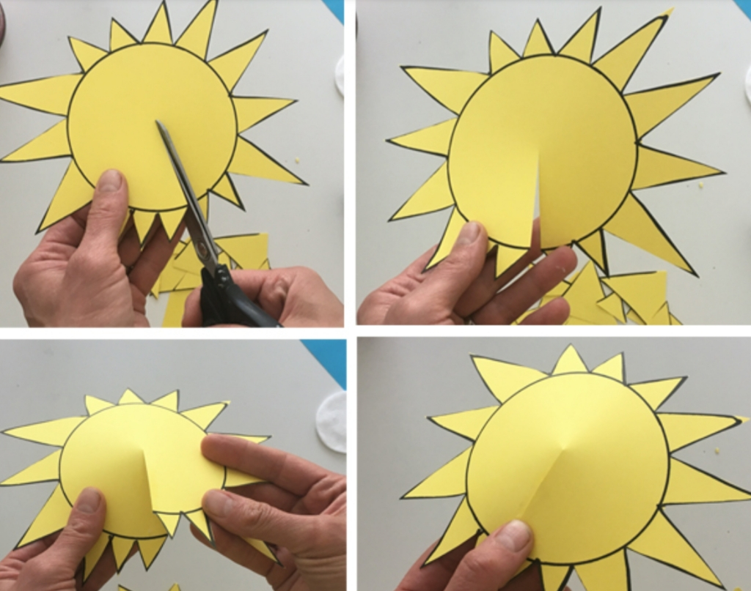

Hotové: